Рекомендации по использованию в образовательном процессе учебного пособия «Химия» для 10 класса

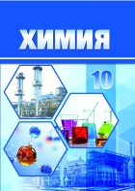
В рамках обновления содержания образования к 2020/2021 учебному году издано новое учебное пособие «Химия» для 10 класса учреждений общего среднего образования с русским (белорусским) языком обучения (с электронным приложением для повышенного уровня).
Его авторами являются: учитель квалификационной категории «учитель-методист» государственного учреждения образования «Лицей БГУ», кандидат химических наук Т.А. Колевич; доцент кафедры неорганической химии химического факультета Белорусского государственного университета, кандидат химических наук, доцент Вадим Э. Матулис; доцент кафедры неорганической химии химического факультета Белорусского государственного университета, кандидат химических наук доцент, Виталий Э. Матулис; директор государственного учреждения образования «Лицей БГУ», кандидат физическо-математических наук И.Н. Варакса.
Цель учебного пособия: формирование у учащихся системы знаний об органических веществах, их превращениях, навыков применения полученных знаний (помимо биологической роли органические соединения являются основой многих объектов, широко используемых в повседневной жизни); содействие формированию у учащихся естественнонаучной картины мира.
Содержание учебного пособия включает четыре главы, структурированные по темам. Основной текст учебного пособия в полной мере соответствует обновленной учебной программе, содержит теоретический и практический материал, достаточный для достижения предусмотренных учебной программой требований к результатам учебной деятельности учащихся.
Отличительными чертами нового учебного пособия «Химия. 10 класс» являются:
• представление минимально необходимого и достаточного учебного материала для получения качественных знаний по учебному предмету на базовом и повышенном уровне;
• использование разных форм предъявления учебного материала (иллюстрации, схемы, таблицы, видеоролики и др.), которые позволяют развивать у учащихся умения работать с разными источниками химической информации: находить нужную информацию, анализировать и интерпретировать ее, оценивать и использовать для решения поставленной задачи;
• реализация навигационной функции.
Учебное пособие содержит ссылки на дополнительные образовательные ресурсы в виде QR-кодов, обеспечивающих визуализацию теоретического и практического учебного материала. Некоторые из них дополняют учебный материал, другие являются самостоятельными источниками информации.
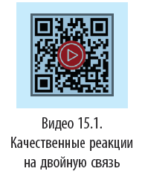
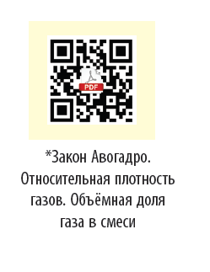
QR-коды на голубом фоне (базовый уровень) содержат видеоролики с записью демонстраций химических реакций по изучаемой теме. Расширение теоретической интерпретации химических явлений, введение усложненных экспериментальных и расчетных задач предусмотрено в материалах QR-кодов на желтом фоне (повышенный уровень). Для просмотра видеороликов используется мобильное устройство (смартфон, планшет), в котором предусмотрено чтение QR-кодов.
Быстро и безошибочно находить необходимый материал в тексте параграфов помогает аппарат ориентировки. Ключевые положения в тексте (новые термины, понятия и определения) специально обозначены и выделены, а выводы для каждого параграфа приведены на цветном фоне (цвет соответствует цвету оформления главы, в которой находится данный параграф). Такой прием позволяет привлечь внимание учащихся к наиболее важной информации, систематизировать и генерализировать текст параграфа, способствует формированию у учащихся таких навыков, как выделение главного в тексте, выявление логической структуры текста, составление плана и др.
Материал обобщающего и систематизирующего характера представлен в виде таблиц. Числовые данные, приведенные в таблицах, носят справочный характер и, как правило, не предназначены для запоминания.
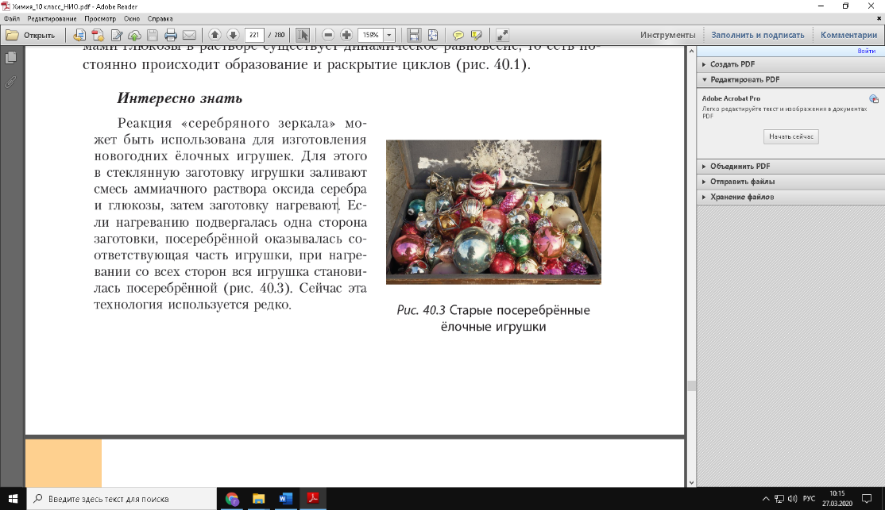
Кроме основного текста, в учебном пособии содержится дополнительный текст, в котором представлены уникальные факты, обстоятельства совершения открытий в химии, примеры применения на практике химических реакций, отраженных в содержании текста параграфа. Данные материалы представлены в рубрике «Интересно знать». Такой познавательный материал, непосредственно связанный с изучаемой темой, способствует развитию интереса учащихся к химии как науке в целом.
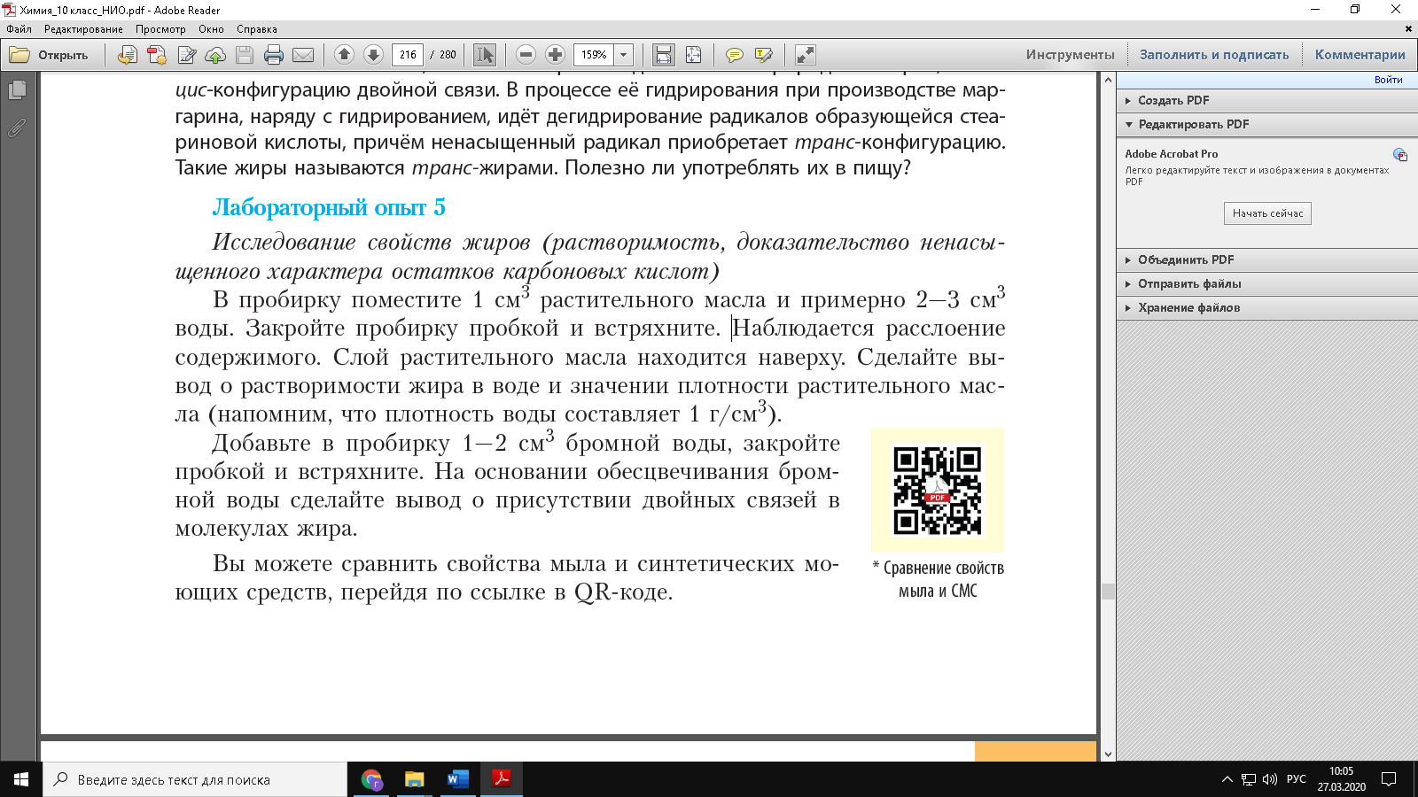
Инструкция по организации и проведению химического эксперимента для базового уровня в учебном пособии представлена в виде текста; на материалы практических работ и лабораторных опытов повышенного уровня можно выйти по ссылке QR-кода на желтом фоне. Структура и содержание лабораторных опытов и практических работ позволяют реализовать функцию управления самостоятельной практической деятельностью учащихся. Вопросы и задания, предложенные в них, ориентированы на развитие способностей анализировать и сопоставлять полученные результаты, обобщать и систематизировать учебный материал. Некоторые приобретенные практические умения пригодятся в дальнейшей повседневной жизни школьника.
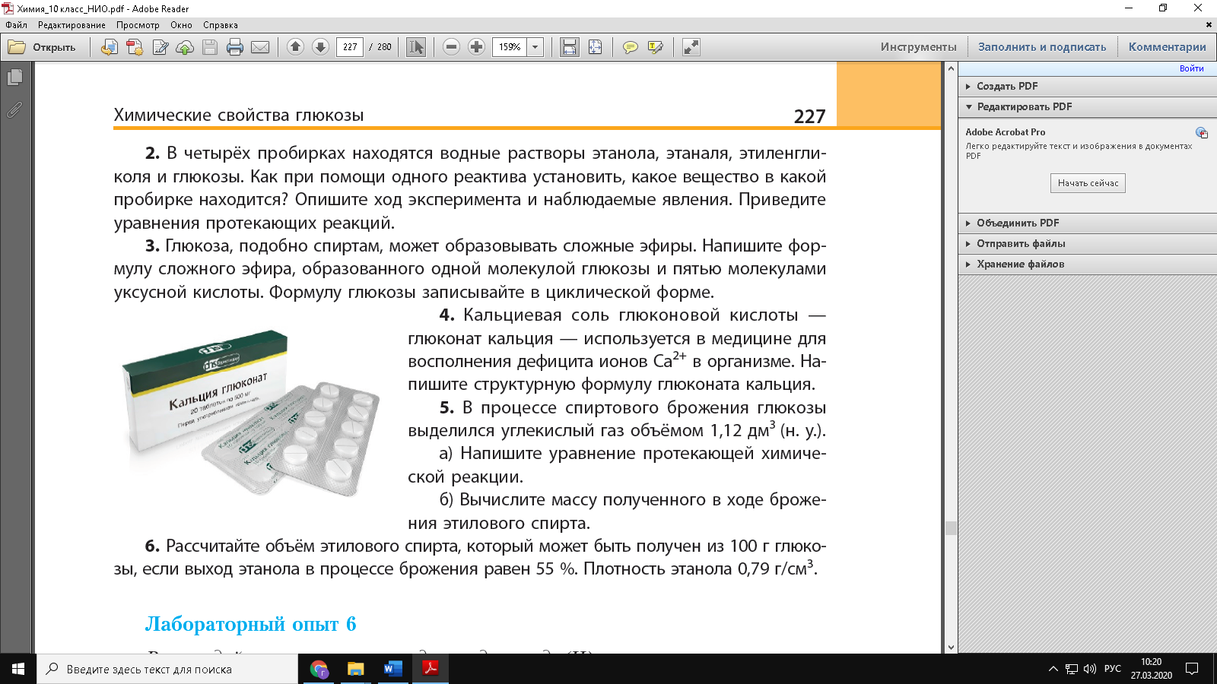
Аппарат организации контроля усвоения учебного материала представлен вопросами и заданиями различного уровня сложности после параграфа. Деятельностная направленность предлагаемых заданий будет способствовать более качественному усвоению учебного материала. Задания повышенного уровня обозначены значком (*). Ряд задач носит практико-ориентированный характер, что соответствует современным образовательным тенденциям и, в частности, подходам, которые реализуются в заданиях международного исследования качества образования PISA.
На все расчетные задачи даны ответы в конце учебного пособия.
Иллюстрированные форзацы учебного пособия содержат справочный материал, который обеспечивает развитие навыков самостоятельной работы учащихся. На форзаце 1 учебного пособия представлены основные положения строения органических веществ: типы гибридизации, виды изомерии. Обратившись к форзацу 2, учащийся сможет определить, к какому классу органических соединений относится изучаемое вещество, также сможет воспользоваться приведенными относительными атомными массами элементов, входящих в состав органических соединений, при решении расчетных задач.
Учебное пособие состоит из четырех глав: «Введение в органическую химию», «Углеводороды», «Кислородсодержащие органические соединения», «Азотсодержащие органические соединения». Главы не перегружены лишней информацией, весь учебный материал сбалансирован и дозирован.
Учитывая, что учебной программой для IX класса не предусмотрено изучение основ органической химии, новые понятия в учебном пособии «Химия» для 10 класса вводятся поэтапно, с опорой на ранее изученный материал. Такой подход позволяет исключить перегрузку учащихся.
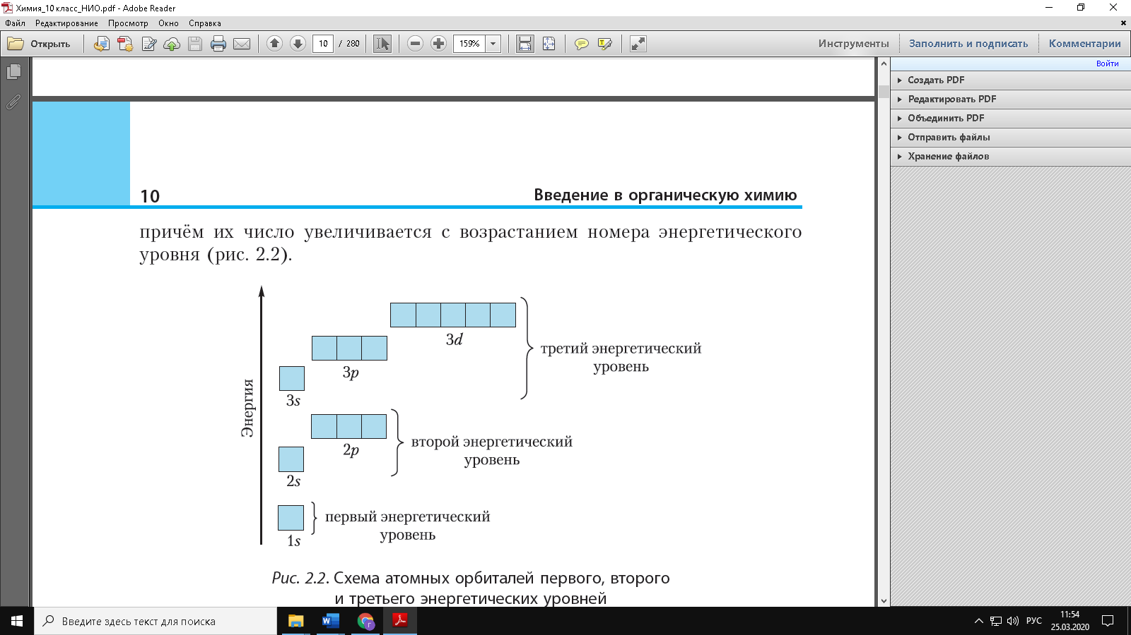
Материал первой главы направлен на расширение ранее полученных знаний о строении атома и химической связи. Вводятся понятия: состояние электрона в атоме, атомная орбиталь, энергетический уровень и энергетический подуровень.
Схемы, дополняющие основной текст, помогают осознанному восприятию материала, его запоминанию.
В первой главе рассматриваются электронные конфигурации атомов элементов первых двух периодов (распределение электронов по орбиталям), особенности электронного строения атома углерода, основные положения теории строения органических веществ. Такое изложение учебного материала будет способствовать формированию у учащихся умений прогнозировать свойства органических веществ на основе их строения, прогнозировать строение вещества на основе проявляемых свойств.
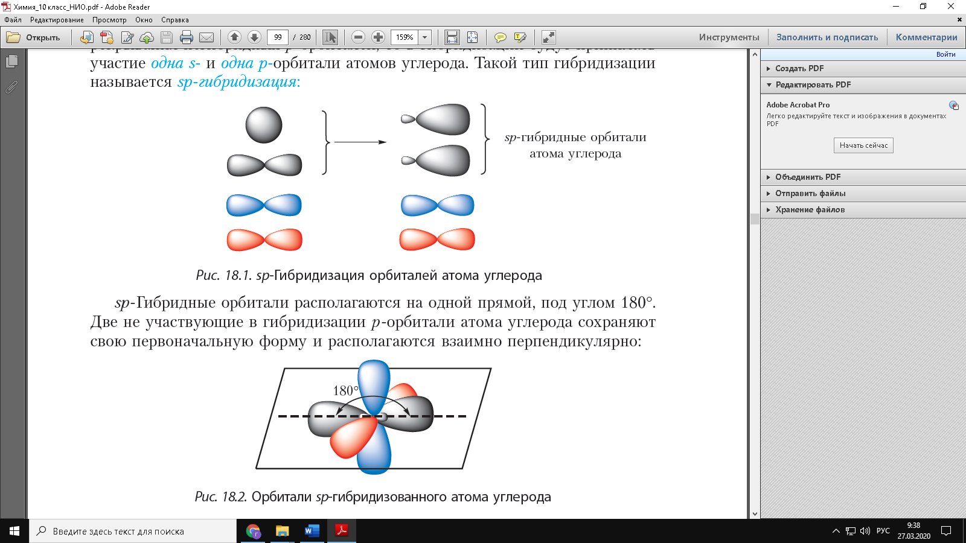
Полученные знания расширяются и дополняются в каждой новой теме, при изучении строения новых классов органических веществ. Например, в алканах ‒ sp³ гибридизация, в алкенах ‒ sp² гибридизация, в алкинах ‒ sp гибридизация и т.д.

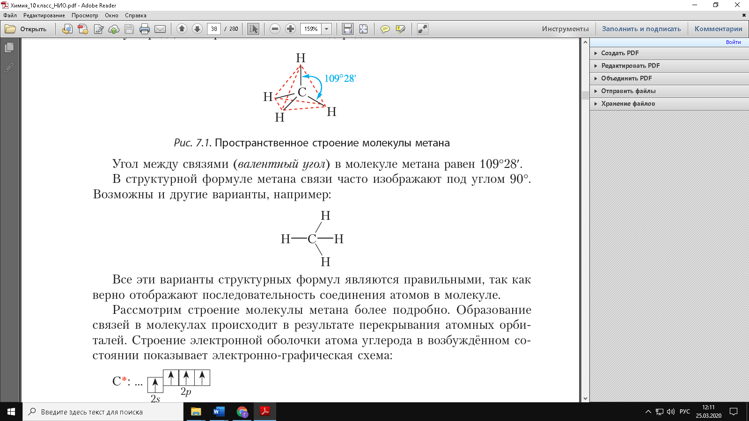
Изучение органических соединений начинается с углеводородов (вторая глава). На примере строения первых представителей углеводородов объясняется, почему, несмотря на одинаковый качественный состав, существует огромное количество органических соединений углерода с водородом.

Третья глава учебного пособия «Кислородсодержащие органические соединения» объединяет в себе темы программы: «Спирты и фенолы», «Альдегиды», «Карбоновые кислоты», «Сложные эфиры. Жиры» и «Углеводы». Изучение материала проходит по схеме: изомерия, номенклатура, классификация, физические свойства, химические свойства, получение и взаимосвязь между основными классами органических соединений. Единый подход к изучению материала способствует успешному усвоению знаний об органических веществах.
Для более глубокого понимания материала четвертой главы «Азотсодержащие органические соединения» авторы первоначально рассматривают механизм образования связи при химических взаимодействиях неорганического вещества ‒ аммиака. А затем по аналогии вводят понятия о строении аминов, изомерии, физических и химических свойствах.
Таким образом, новое учебное пособие отличает ряд положительных изменений, как по подбору изучаемого материала, так и по структуре.

